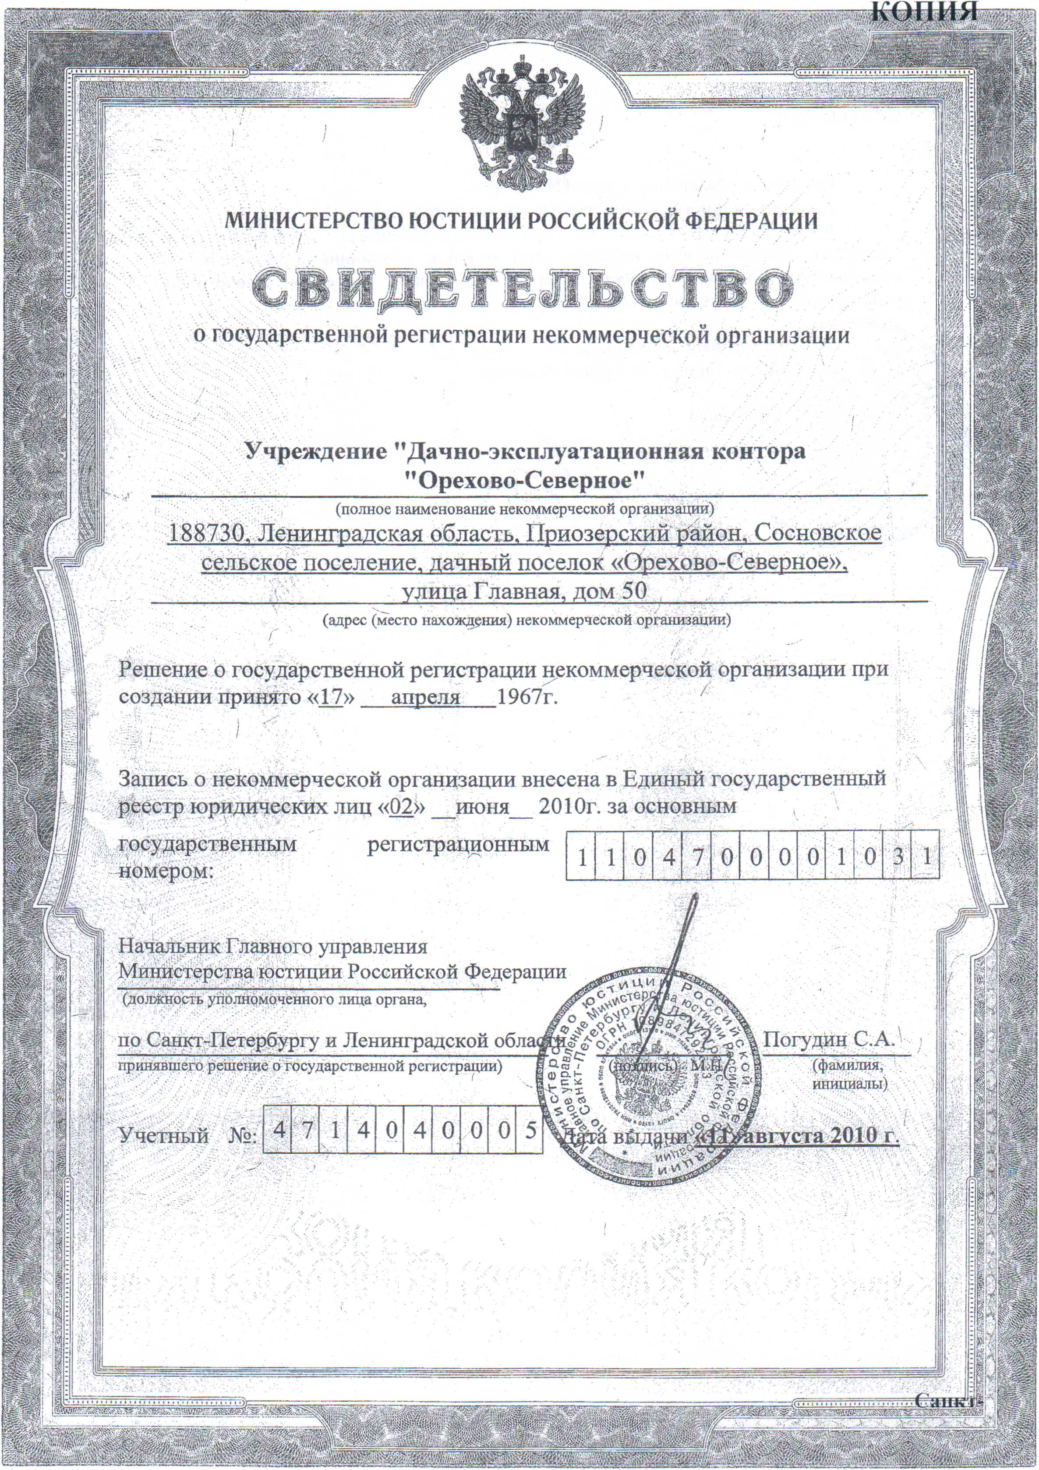
ООО «ТII;,щграqШIr .•. ЕIlРОКО!1l1я-ZСП!1< СГ6. 2009 r Ypoce"h .6 •.

